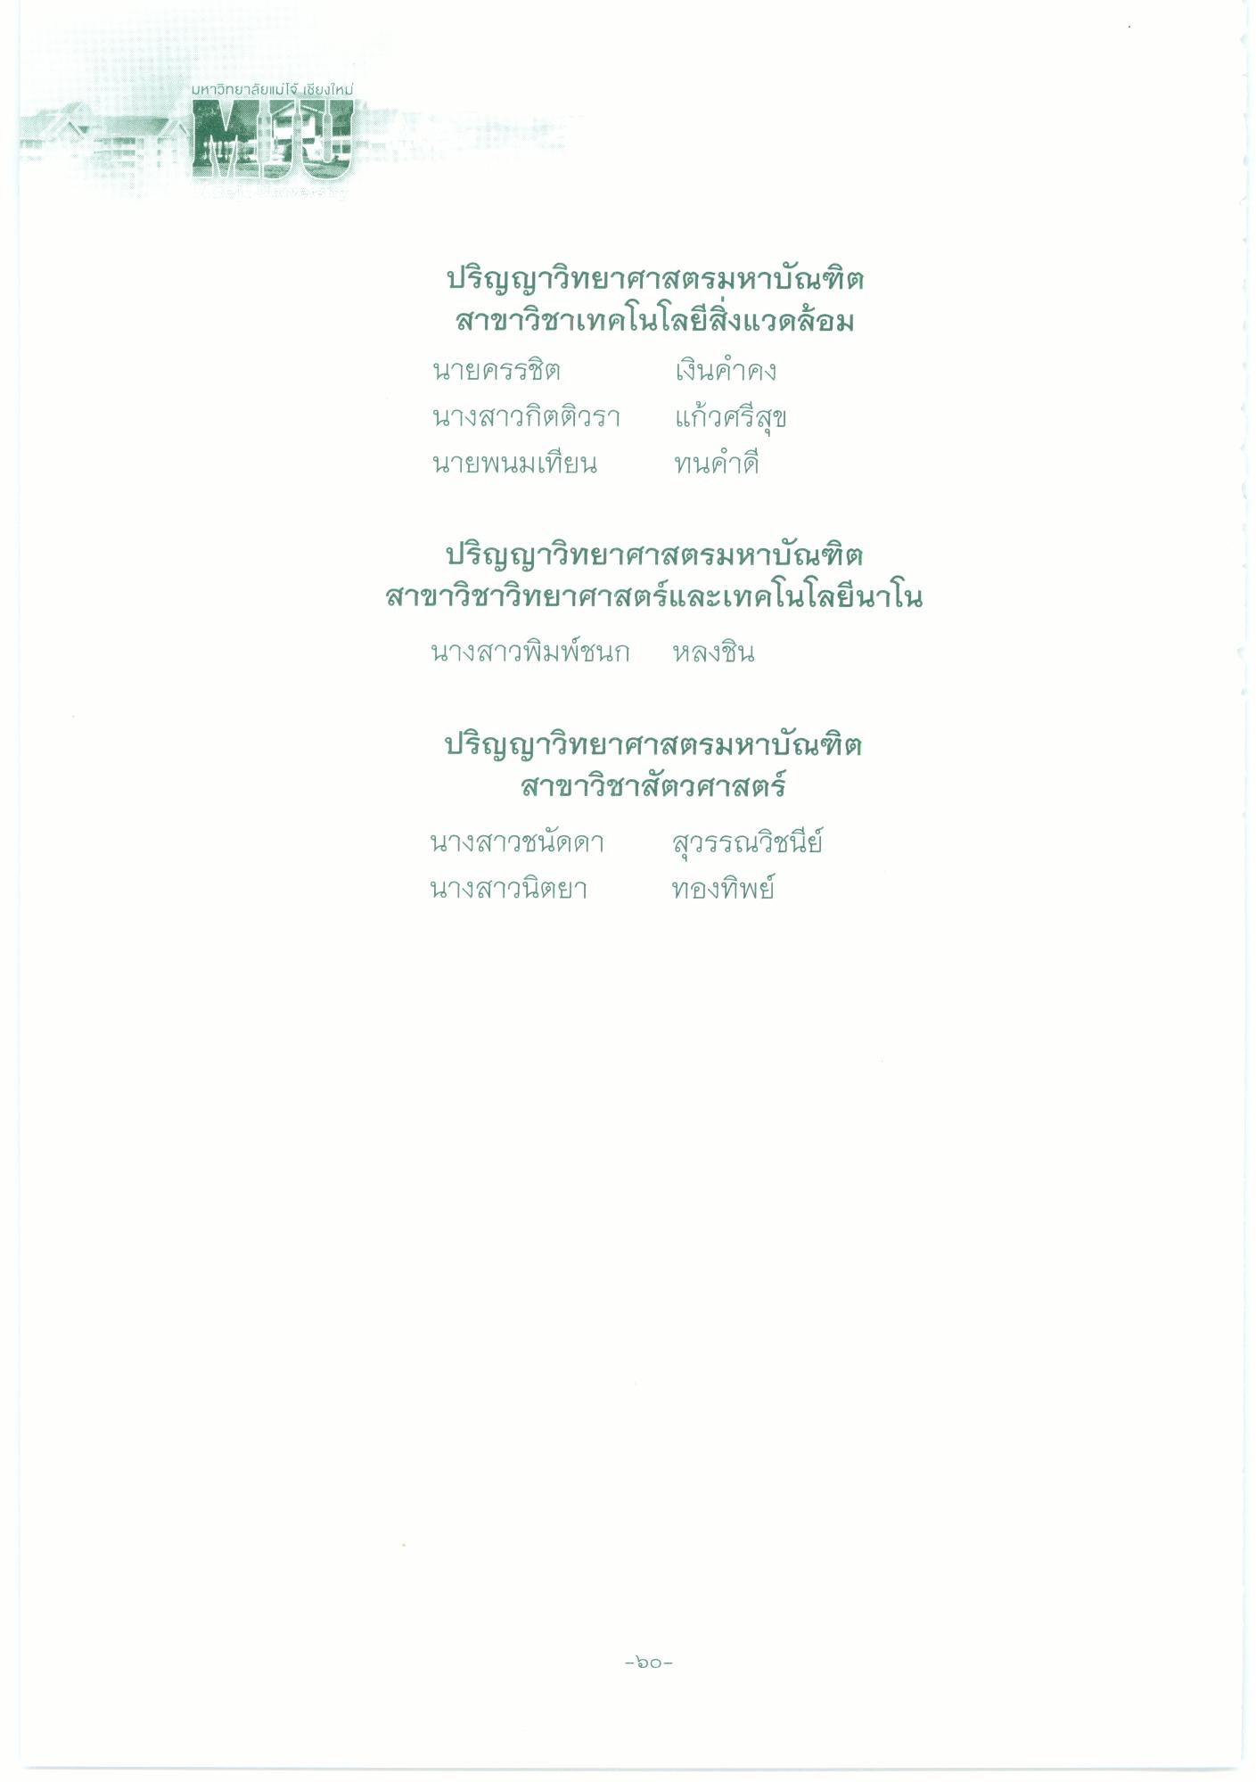
มหาวิทยาลัยแม่โจ้ เชียงใหม่
ปริญญาวิทยาศาสตรมหาบัณฑิต
สาขาวิชาเทคโนโลยีสิ่งแวดล้อม นายครรชิต เงินคําคง นางสาวกิตติวรา แก้วศรีสุข นายพนมเทียน ทนคําดี
ปริญญาวิทยาศาสตรมหาบัณฑิต สาขาวิชาวิทยาศาสตร์และเทคโนโลยีนาโน
นางสาวพิมพ์ชนก หลงชิน
ปริญญาวิทยาศาสตรมหาบัณฑิต
สาขาวิชาสัตวศาสตร์ นางสาวชนัดดา สุวรรณวิชนีย์ นางสาวนิตยา ทองทิพย์
-50

